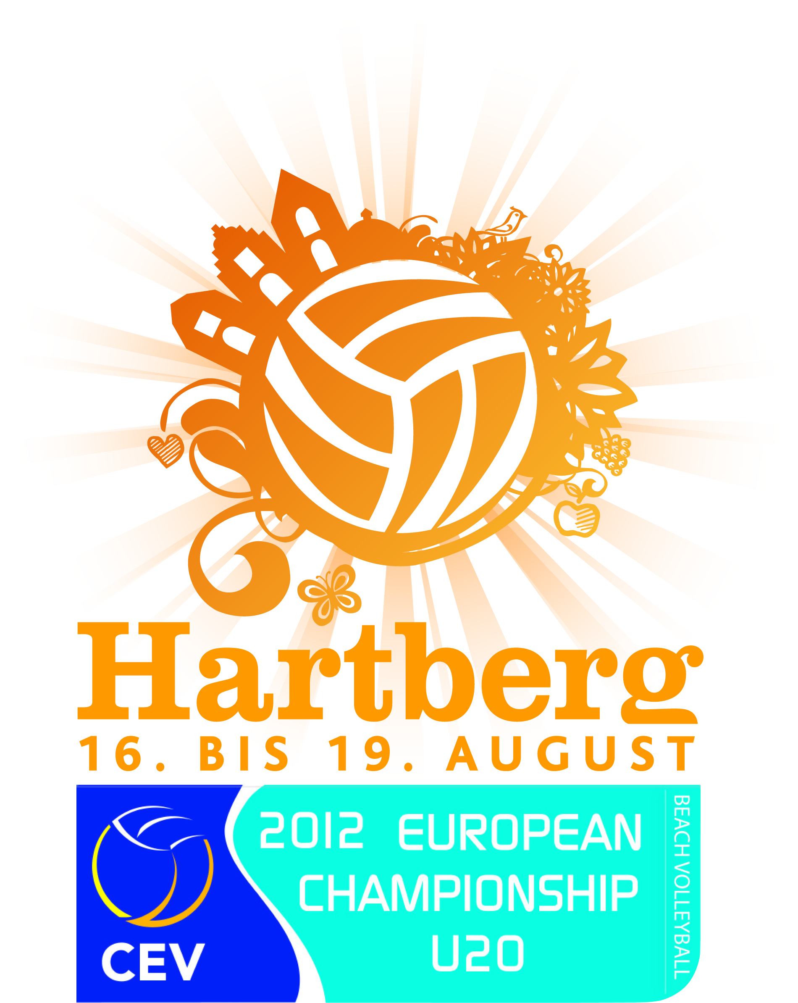

**EM-Promotion großer Erfolg**

Derzeit stellt das Team des TSV Hartberg die U20 Europameisterschaft   
beim Grand Slam in Klagenfurt vor. Das Promotionteam gibt sich größte   
Mühe viele Botschafter für das Nachwuchsevent des Jahres zu   
begeistern. Unter dem Slogan „Servier dir die EM“ können Zuschauer des   
Grand Slams bei der Servicegeschwindigkeitsmessung 2 VIP Karten für   
die EM in Hartberg gewinnen.  
„Klagenfurt ist das größte Beachvolleyball Turnier der Welt, somit ist   
dies der perfekte Ort um die EM vorzustellen. Unser Stand erfreut sich   
großer Beliebtheit bei den Fans und alle sind begeistert, dass   
Hartberg den Zuschlag für diesen Bewerb erhalten hat?“ so   
Promotionchef Martin Postl. Das Team bemüht sich täglich nationale und   
internationale Beachvolleyball Stars zum Infostand zu bringen und   
dadurch Werbung für die Europameisterschaft zu machen. Die   
Unterstützung der Volleyballer ist groß, das Promotionteam freut sich   
über jeden Besucher und hofft natürlich viele Fans auch in Hartberg   
begrüßen zu können.  
Auf sportlicher Ebene begeistern im Moment nicht nur die   
österreichischen Athletinnen in Klagenfurt sondern auch die U20   
Titelverteidigerinnen bei der U23 in Assen (NED). Kathi und Lena haben   
sich durch hervorragende Leistungen schon unter die Top 10 Europas   
gespielt und hoffen natürlich um die Medaillen mitspielen zu können.  
   
   
   
DI Markus Gaugl, Geschäftsführer  
   
+43 664 5174744  
   
www.tsv-hb.net